Математическая постановка задачи оптимизации.
Оптимальный – удовлетворяющий целевую ф-ию и укладывающийся в имеющиеся ресурсы.
Постановка задачи: следует преобразовать в математическую формулировку экстремальной задачи. Цель оптимизации выражается в критериях оптимизации. Основа критерия – целевая ф-я F(x), где х – множество управляющих параметров. Фиксация знчаий вектора управляемых параметров представляет некоторое решение задачи оптимизации. Как правило, в вектор входят все параметры, которые характеризуют объект, либо часть их, тогда остальные либо фиксированы, либо заданы областями. Следовательно, на часть параметров накладывается некоторые ограничения. Ограничения задаются математически в виде неравенств либо равенств, либо прямые ограничения. Задача оптимизации наз задачей условной оптимизации, если все ограничения заданы неравенствами. Безусловной – равенствами. Область параметров, кот. удовлетворяют области ограничений, наз. допустимой областью значений. XD
В области допустимых значений параметров экстремум f(x)
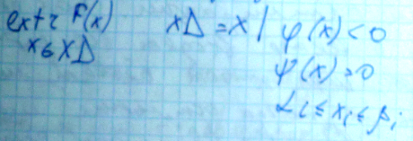
Задача оптимизации в такой постановке – это задача мат. программирования. Если все ф-ии линейны – задача линейна. Если хоть одна нелинейна – не-//-
Если все или часть параметров дискретны – соотв дискретны xeZ, или частично дискретны – целочисленное прогр. xe{0,1} – бивалентное программирование. При структурной оптимизации необходимо найти оптимальный вар-т – множество эл-ов и связей между ними.
Оптимальная – структура, параметры которой удовлетворяют всем системным. конструктивным. технологическим и эконом. требованиям ТЗ, а критерий оптимальности принимает экстремальное значение. Следовательно в формализованном виде задача структ. оптимизации заключается в определении значений независимых переменных X_{I} при которой критерий оптимальности F(x) есть множество независимых переменных принимается экстремальное значение.
